1st roll= Across  2nd roll= Down  6= WILD! | Servir | Leer | Dormir | Caerse | Preferir
Yo
Tú
El, Ella, Ud.
Nosotros/ Nosotras
Ellos,Ellas, Uds.
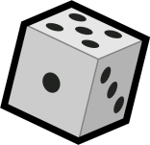 ¡Juego de Dados!

